Modèle de Bilan Social Individuel

Pour vous aider à établir votre Bilan Social Individuel, appvizer met à votre disposition
un modèle. À vous de le compléter avec les informations concernant votre projet !

Plus d’infos : https://www.appvizer.fr/magazine/ressources-humaines/engagement-collaborateurs/bilan-social-individuel

Votre Bilan Social Individuel

Synthèse de la rémunération et des avantages
Prénom NOM, à travers ce document, vous allez découvrir votre Bilan Social Individuel (BSI).
Toutes les informations font état de votre activité recensée au (date).
Il regroupe l'ensemble des composantes de votre rémunération globale ainsi qu'un bilan de vos temps de travail et de vos formations.
Vous pourrez retrouver les rubriques suivantes : Mon profil, Ma rémunération, Mon temps de travail, Mes formations, Mon épargne salariale et ma protection sociale.

Mon profil
Ancienneté
Poste occupé
Service/Direction
N+1

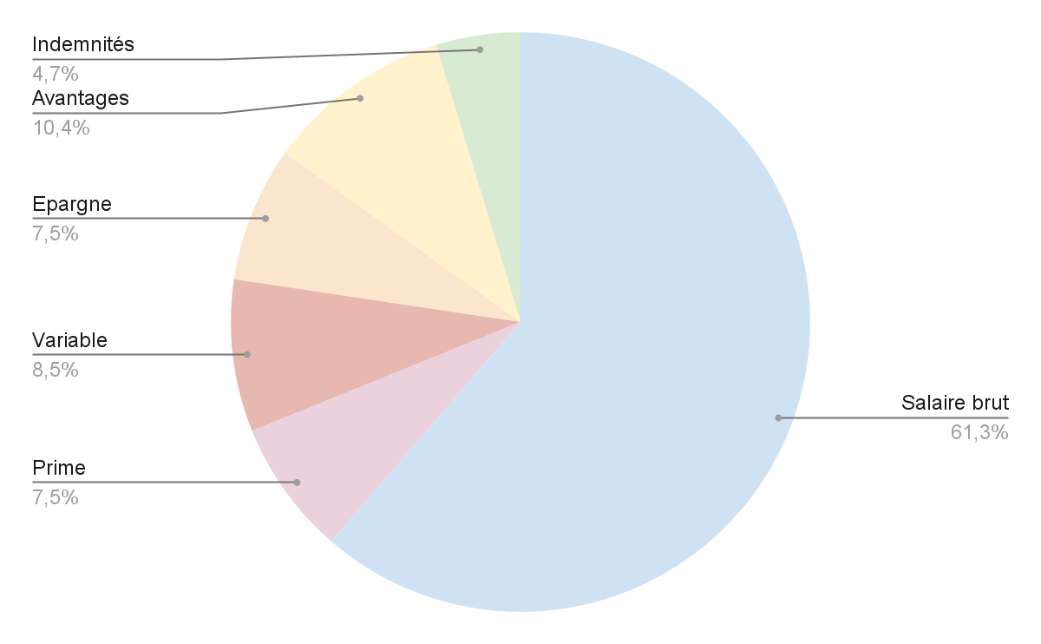
Ma rémunération

En détail
Salaire brut
Prime
Variable
Epargne d’entreprise
Avantages en nature
Indemnités transport

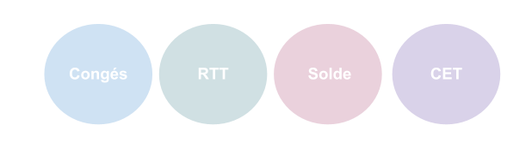
Mon temps de travail

x jours x jours CP : x jours Placé : x
Pris : x Pris : x RTT : x jours Cumulés : x

Mes formations
En (année), vous avez participé à x formations :
- Formation 1, nombres d’heures, thème
- Formation 2, nombres d’heures, thème
- Formation 3, nombres d’heures, thème

Épargne salariale
La participation est un plan d'épargne salariale qui permet de verser à chaque salarié une part sur les bénéfices de l'entreprise.
L'intéressement est un dispositif facultatif qui associe les salariés à la performance du groupe.
Le Plan d’Épargne Entreprise (PEE) est un dispositif d’épargne dans lequel le salarié peut investir sa participation et son intéressement à sa convenance dans des supports diversifiés.
En (année), votre participation, intéressement et abondement ont été les suivants :
- Participation : X XXX €
- Intéressement : X XXX €
- Abondement : X XXX €

Protection sociale
La mutuelle permet de compléter les remboursements de la Sécurité Sociale en cas de maladie ou de soins. Elle comporte un régime de base obligatoire et propose une option famille.
- Contribution employeur : X XXX €
La prévoyance permet de réduire les conséquences financières liées à des événements de vie imprévisibles.
- Contribution employeur : X XXX €

